数字电路实训1

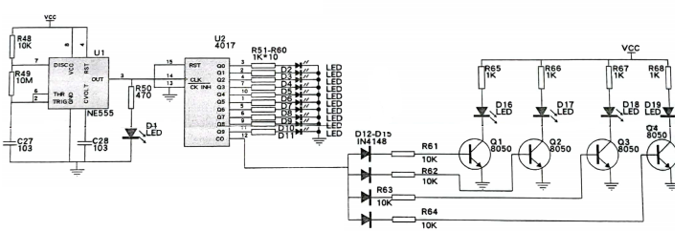

1.试计算555的振荡频率，占空比？
2.默画出555的内部电路图。
3.试分析D16亮灭的规律，与D1有何区别？
4.研读4017芯片的参数手册。
5.试将4017电路改为5个发光二极管循环亮灭。
6.试默画出上述全电路图（包括元器件标号与参数）。
7.焊接调试全电路，并排除故障，撰写原理说明。
8.电容C28的作用是什么？可否去掉？
9.555的驱动能力有多大？电源电压适用范围？最高可输出多大频率的信号？
10.4017的驱动能力有多大？电源电压适用范围？最高可处理多大频率的信号？
11.图中R49的阻值选用是否科学？如保持输出频率不变，改为1M一下，其它参数应如何调整？

